INSTITUCIÓN EDUCATIVA MUNICIPAL TÉCNICO INDUSTRIAL

ÁREA DE DIBUJO TÉCNICO

GUÍA DE CONTENIDO

PROYECCION ORTOGRAFICA Y ORTOGONAL

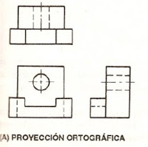
Cuando observamos objetos, por lo general, distinguimos tres dimensiones; con anchura, profundidad, y altura, dependiendo de la forma y proporción del objeto.

Las formas esféricas, como la pelota de futbol, se describen con un solo término al indicarse que tienen cierto diámetro. Las formas cilíndricas, como un bate de beisbol, tienen diámetro y longitud. Sin embargo, un disco de hockey tiene diámetro y espesor.
Se requieren tres términos para describir los objetos que no son esféricos 0 cilíndricos. Los términos que se utilizarían para describir un automóvil probablemente sean longitud, ancho y altura; para un archivero, anchura, altura y profundidad; para una hoja de papel de dibujo, longitud, ancho y espesor. Los términos empleados son intercambiables de acuerdo con las proporciones del objeto descrito y con la posición que tiene cuando se le observa. Por ejemplo, se diría que un tubo hidráulico tendido en el suelo tiene diámetro y longitud, pero si se coloca en posición vertical, sus dimensiones son diámetro y altura.
En general, las distancias de izquierda a derecha se conocen como ancho 0 longitud; las de frente hacia atrás, como profundidad 0 ancho y las distancias verticales, excepto cuando son muy pequeñas en relación con las otras, como altura.
En los dibujos, la forma de muchas dimensiones se representa con una o varias vistas sobre la superficie plana del papel de dibujo.

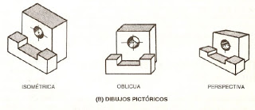
DIBUJOS PICTORICOS: En los dibujos pictóricos, se representa la forma con una sola vista, a menudo se utilizan con propósitos ilustrativos, así como en planos de instalación y mantenimiento y en proyectos de "hágalo usted mismo" para el público en general. Sin embargo, la mayor parte de los objetos manufacturados en la industria son de formas y detalles demasiado complicados como para que puedan describirse en forma adecuada con un dibujo pictórico.

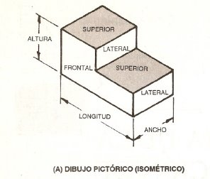
DIBUJOS EN PROYECCION ORTOGRAFICA (ORTOGONALES)
Las vistas ortográficas se utilizan en el dibujo técnico para describir de manera íntegra y exacta las formas de los objetos. La palabra "ortográfica" se deriva de dos palabras griegas; orto, que significa bien, correcto, en ángulo recto; y grados.

Una vista ortográfica es la que se observa al mirar en forma directa un lado o "cara" de un objeto. Cuando se observa directamente la cara frontal, se distinguen: ancho y altura, dos dimensiones; pero no la tercera dimensión, profundidad. Cada vista ortográfica proporciona dos de las tres dimensiones principales.

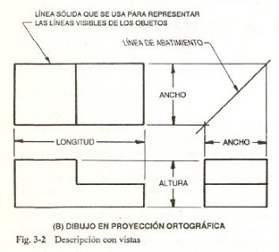
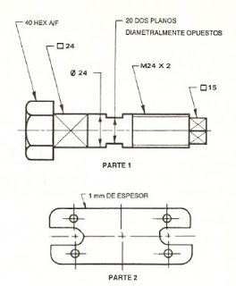
DIBUJO DE UNA VISTA

Con algunos objetos, como plantillas planas y partes cuya forma fundamental es cilíndrica, se requiere solo de una vista ortográfica. La tercera dimensión, el espesor, puede expresarse con una nota.

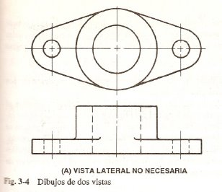
DIBUJOS DE DOS VISTAS

Con frecuencia solo se necesitan dos vistas para describir la forma de un objeto. Por esta razón, algunos dibujos consisten únicamente en vistas frontal y superior, o vistas frontal y lateral derecha.
Por lo regular, dos vistas son suficientes para ilustrar por completo la forma de los objetos cilíndricos; si se usan tres vistas, dos de ellas serán idénticas 0 casi idénticas, dependiendo de los detalles estructurales de la pieza.

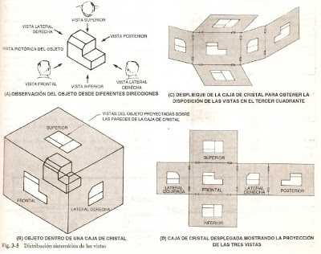
DIBUJOS CON VISTAS MULTIPLES
Excepto para objetos complejos de forma irregular, pocas veces es necesario dibujar más de tres vistas.

Cada vista representa un lado o cara diferente del objeto, donde las vistas se proyectan una a otra y se ordenan de manera sistemática; de aquí el término "proyección ortográfica".
Los principios de la proyección ortográfica pueden aplicarse en cuatro "cuadrantes" o sistemas diferentes; primeros, segundos, terceros y cuartos cuadrantes de proyección.
Solo se usan dos sistemas, las proyecciones en el primer y en el tercer cuadrante. La proyección en el tercer cuadrante se utiliza en Canadá, Estados Unidos y en muchos países del mundo. La proyección en el primer cuadrante se utiliza principalmente en los países de Europa y Asia. La regla fundamental de la proyección en el tercer cuadrante es esta: toda vista es una imagen de la superficie más cercana a ella en una vista adyacente. Aplicando esta regia, la vista superior se coloca encima de la vista frontal, la vista lateral derecha se encuentra a la derecha de la vista frontal, etc.

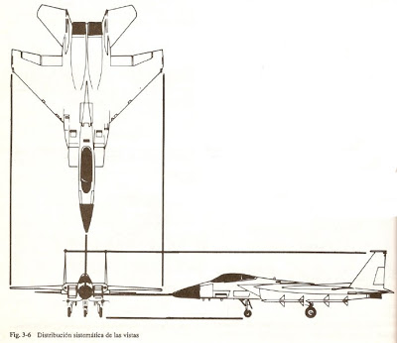
SELECCION DE VISTAS

Muchas piezas mecánicas no tienen un "frente" 0 un "lado" o una "tapa" definidas, a diferencia de objetos como refrigeradores, escritorios o casas; y sus formas varían de lo simple a lo complejo. En estos casos debe decidirse cuantas y cuales vistas se dibujaran. A continuación siguen algunas reglas básicas.

1. Dibuje las vistas que sean necesarias para describir por completo la forma.
2. Por lo regular, la vista frontal es la "clave"; muestra el ancho o la longitud del objeto y proporciona la mayor información sobre su forma. Si la dimensión mas grande se dibuja en posición horizontal, el objeto se verá balanceado.
3. Escoja aquellas vistas que hagan "visibles" los detalles característicos del objeto, para evitar el uso excesivo de líneas para detalles "ocultos".

